Сказка «РЕПКА на новый лад»
Действующие лица:
- Ведущий
- Солнышко
- Дождик
- Ветер
- Дед
- Бабка
- Внучка
- Жучка
- Мурка, кот
- Мышка
- Куры и Петух
- Репка
Сценарий

Ведущий:
Уважаемые зрители!
Сказку посмотреть, не хотите ли?
Сказку про репку на новый лад
Рассказать вам каждый рад.

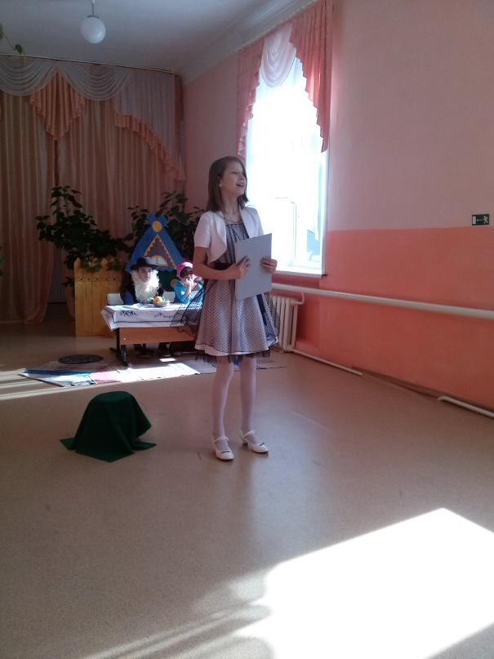

Выходят Куры и Петухи, танцуют и встают по разные стороны зала.
Танец Кур и петухов.

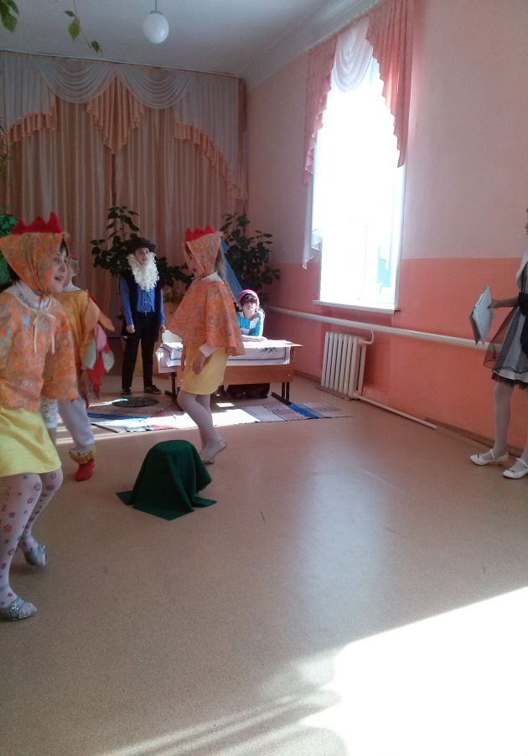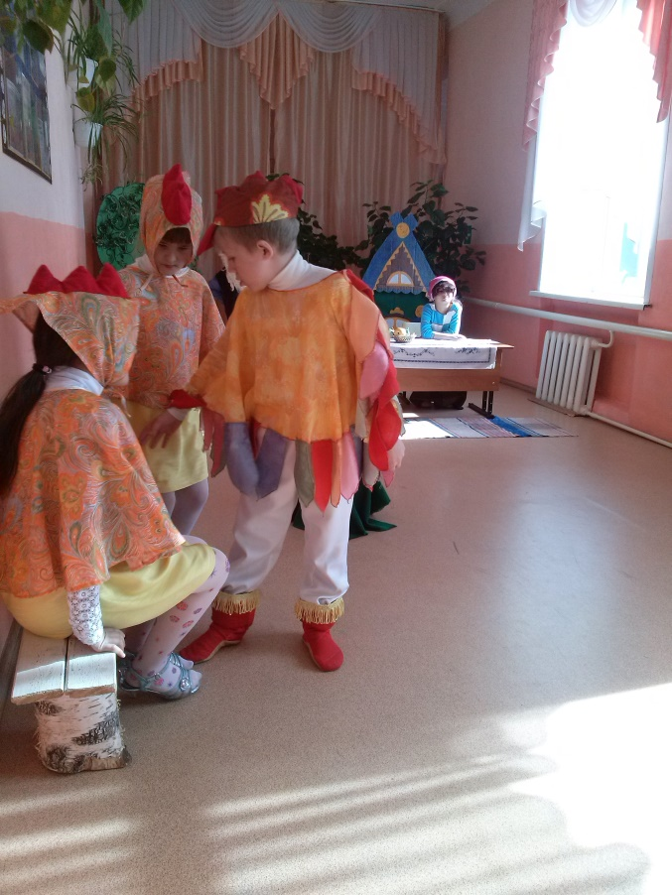

Ведущий:
Жил в одной деревне Дед.
Вместе с Бабкой много лет.
Семья сидит за столом, пьют чай.
Захотел однажды Дед
Репки пареной в обед.

Дед:
Что ж, пожалуй, я схожу
Да и репку посажу. Дед встает.
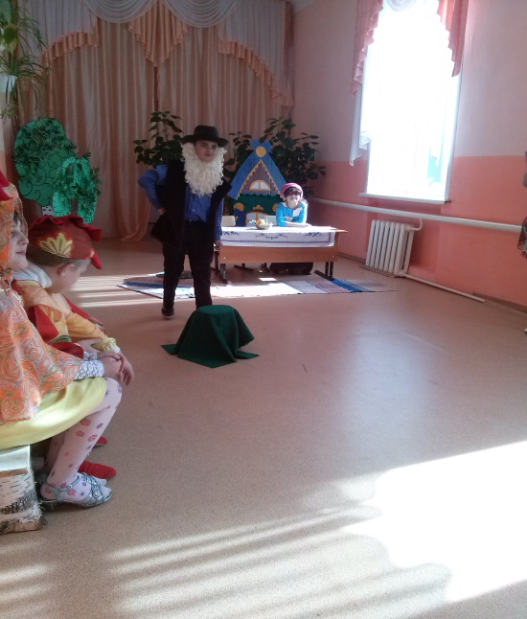
Ведущий:
- Пошёл в огород и посадил репку. Дед ссадит репку, поливает.
Выход Репки.
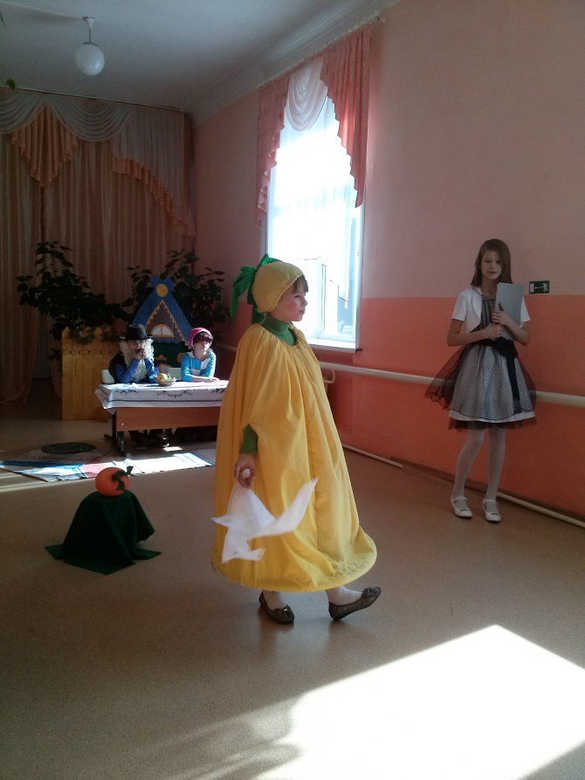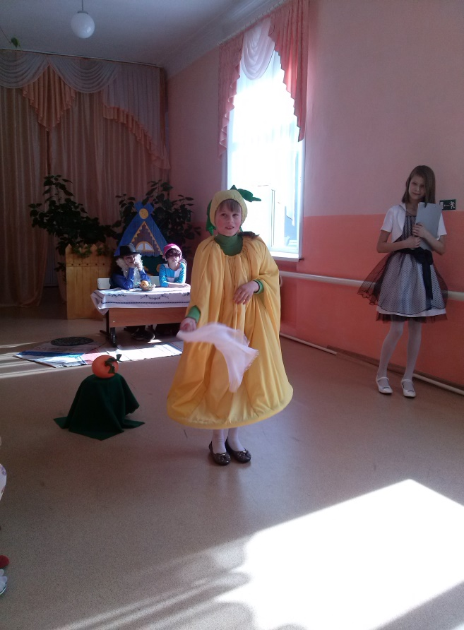

Репка:
Уважаема в народе,
Я росту на огороде.
Вот какая я большая,
До чего хороша я!
Сладкая и крепкая –
Называюсь репкой я.
Вам с такой красавицей
Ни за что не справиться. (Садится на грядке.)

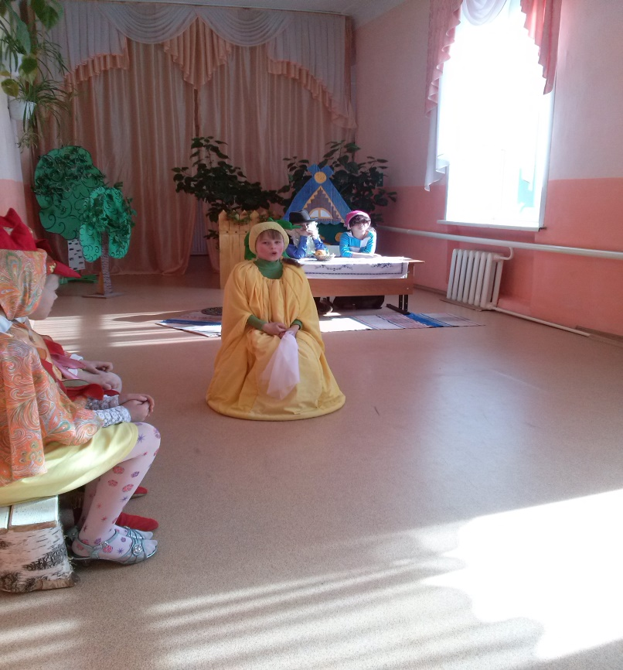
Дед:
Расти репка сладкая,
Расти репка большая.
Ведущий: - Репку дед посадил,
он старался, что есть сил.
Дед уходит в дом.

Ведущий:- А тем временем пока
Дед лежал на печи, да ел калачи светило Солнышко.
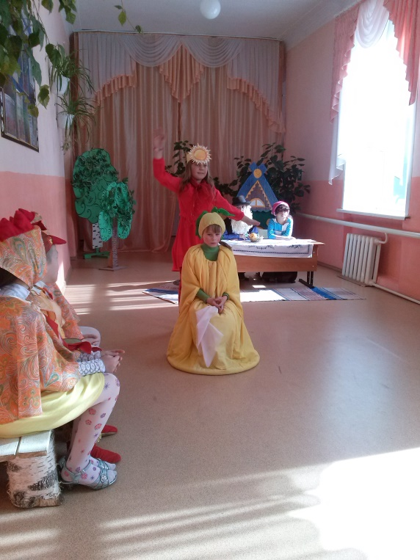
Солнышко:
-Я солнышко ясное для всех прекрасное
Деток пригреваю, землю освещаю.

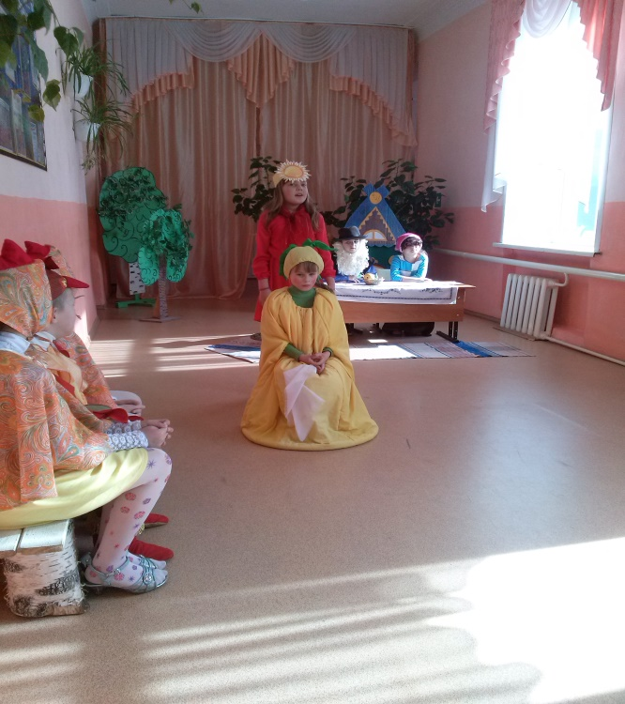
Ведущий: - Шёл Дождик.
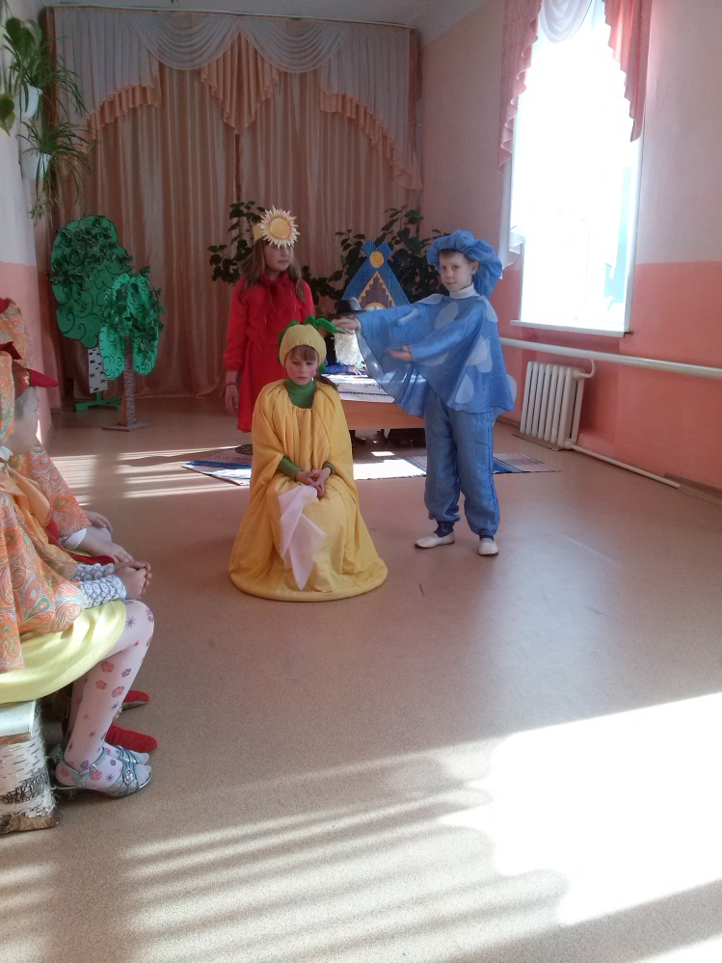

Дождик: - Я дождик-водолей
Грядки поливаю,
Деду помогаю.
И капусту, и горох - будет урожай не плох.
Ведущий: - Дул Ветер.

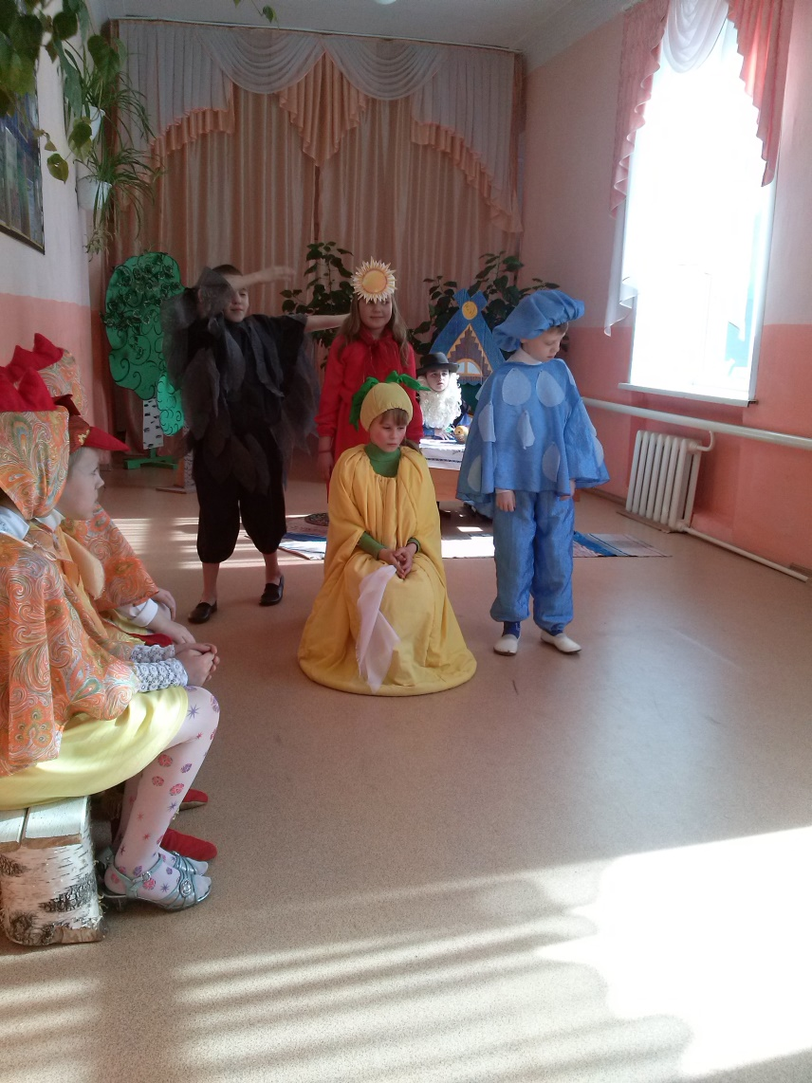

Ветер: -Я ветер-ветерок тучи разгоняю,
Что бы солнышко светило,
что бы весело всем было!

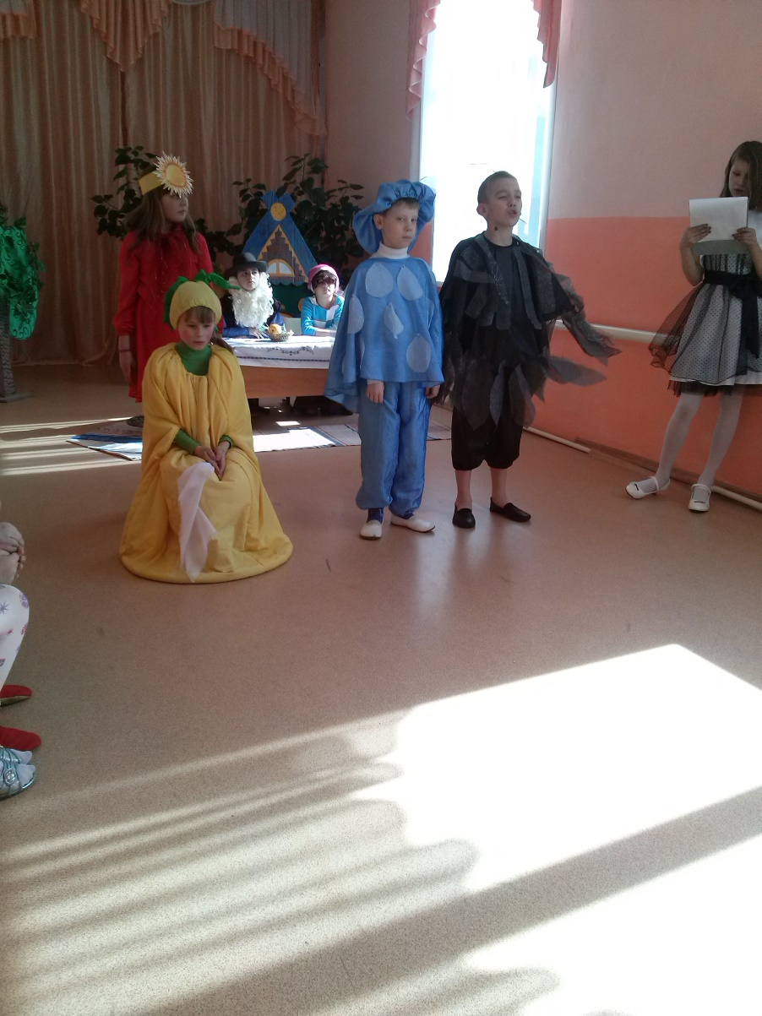
Ведущий:
Репка выросла на диво!
Так вкусна и так красива!
Что за чудо из чудес?
Репка – чуть не до небес!

Ведущий: - Вот пошёл Дед в огород.

Дед:
- Пора репку уже рвать,
Всех урожаем удивлять. Дед тянет репку.

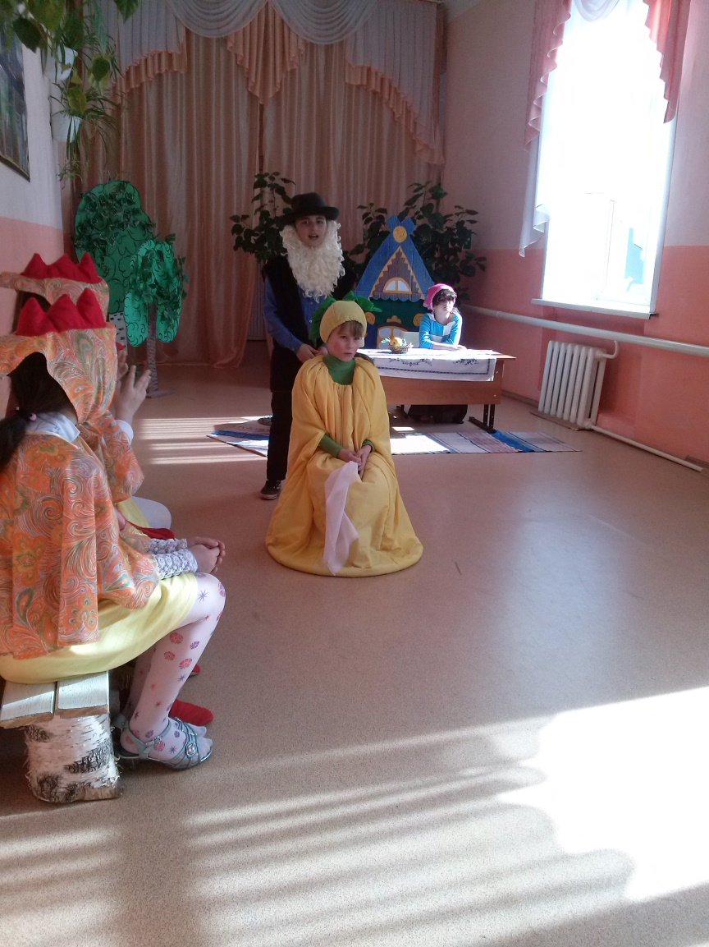

Репка: - Еще не время.
Ведущий: - А куры…
Куры:
- Ко-ко-ко, Ко-ко-ко,
Вырвать репку нелегко.

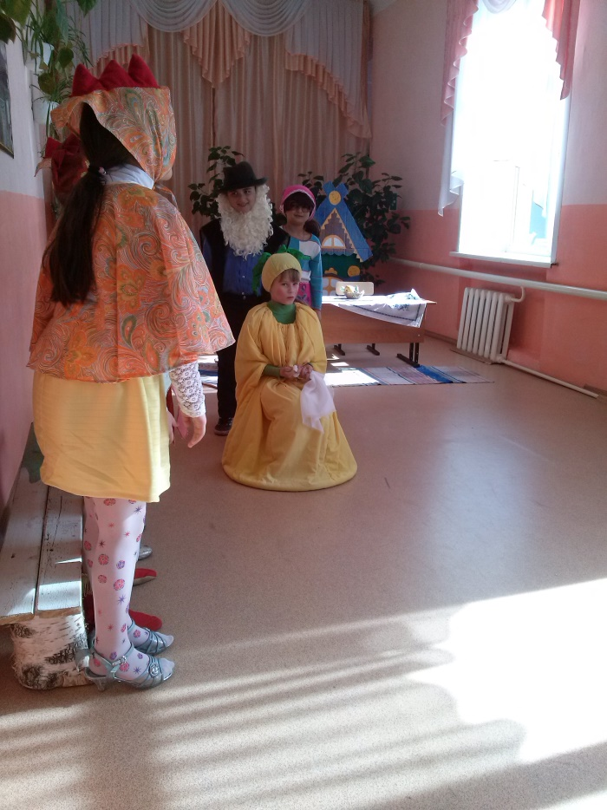

Дед:
- Чтобы нашу репку рвать,
Бабку надо бы позвать.
Иди, Бабка, не ленись и за мною становись.
Выход бабки (под музыку).

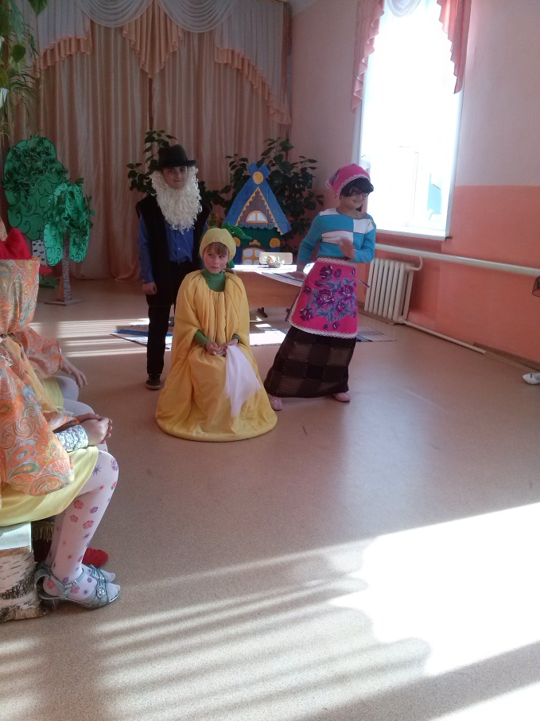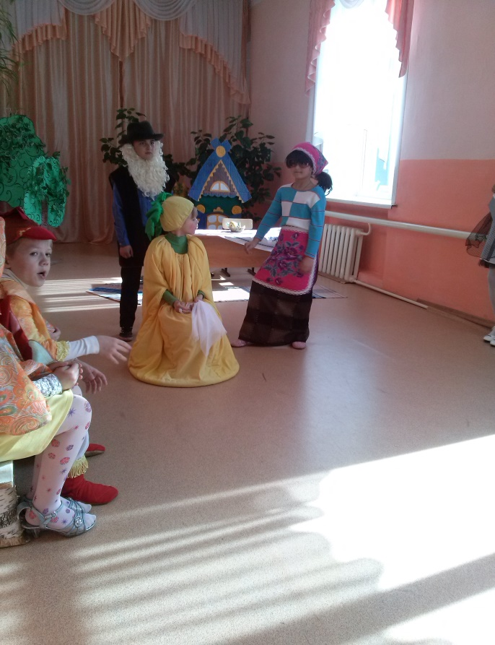

Бабка:
- Мы посмотрим кто кого,
Ведь я Бабка — о-го-го.
Вместо утренней зарядки
Я пропалываю грядки.
Репку вытяну я вмиг,
То-то будет рад старик!

Ведущий: -Тянут, потянут, вытянуть не могут.
Репка: - Еще не время.
Ведущий: - А куры…
Куры:
— Ко-ко-ко, ко-ко-ко,
Тянуть репку тяжело!

Бабка:
— Надо внучку бы позвать,
Так нам репку не сорвать.
Очень выросла большая
И тяжёлая такая.
Ведущий:
— Стали внучку вместе звать,
Чтоб потом тянуть опять.
Дед: — Внучка!
Бабка: — Внучка!
Вместе: — Скорее беги, репку тянуть помоги!
Внучка: — Бегу, бегу, чем могу, тем помогу!
Выход внучки (под музыку).

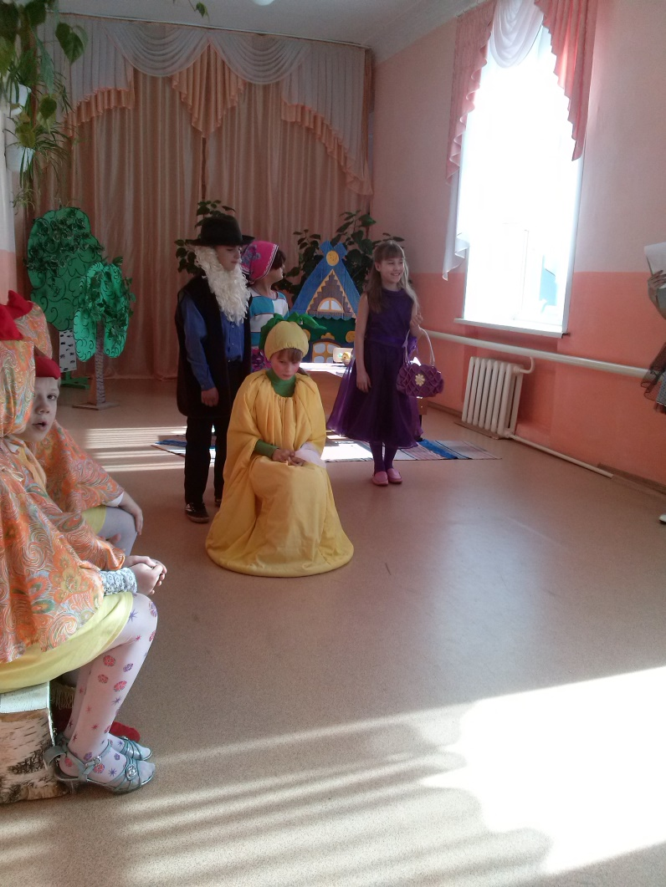

Ведущий: — Дедка за репку.
Репка: — Еще не время.
Дед: — Ой-ой-ой.
Ведущий: — Бабка за дедку.
Бабка: — О-го-го.
Ведущий: — Внучка за бабку.
Внучка: — Ля-ля-ля.

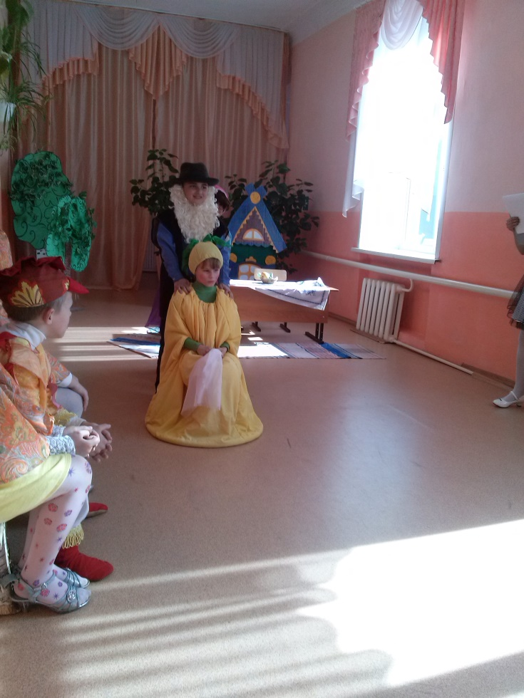
Ведущий: — Тянут, потянут, вытянуть не могут. А куры…
Куры: — Куд-куда, куд-куда, ой как репка велика!
Внучка:
— Нет, не справимся опять,
Нашу Жучку надо звать.
Выход Жучки (под музыку).

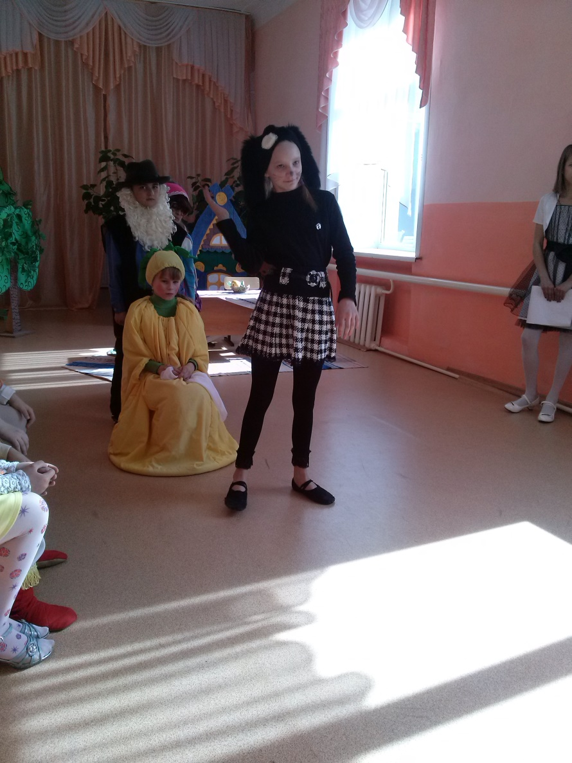

Внучка:
— Жучка, Жучка, не ленись,
За подол скорей берись.
Жучка: - Что за шум?
И Что за драка? Гав-Гав-Гав.
Я так устала, как собака. Гав-Гав-Гав.
Во дворе так много дел!
Целый день хвостом вертела,
Оглянуться не успела,
А теперь под самым носом
Репка выросла без спроса.

Ведущий: — Дедка за репку.
Репка: — Еще не время.
Дед: — Ой-ой-ой.
Ведущий: — Бабка за дедку.
Бабка: — О-го-го.
Ведущий: — Внучка за бабку.
Внучка: — Ля-ля-ля.
Ведущий: — Жучка за внучку.
Жучка: — Гав,гав,гав.
Ведущий:
— Жучка к Внучке подбежала
и за юбку тянуть стала,
Только репка все на месте,
знать не вытянуть им вместе.
Репка: — Еще не время.
Ведущий: — А куры…
Куры: — Ко-ко-ко, ко-ко-ко, вырвать репку нелегко!
Жучка:
— Гав-гав-гав, что за беда?
Надо Мурку звать сюда.
Мурка, Мурка, выручай,
Тянуть репку помогай.

Выход Мурки (под музыку).
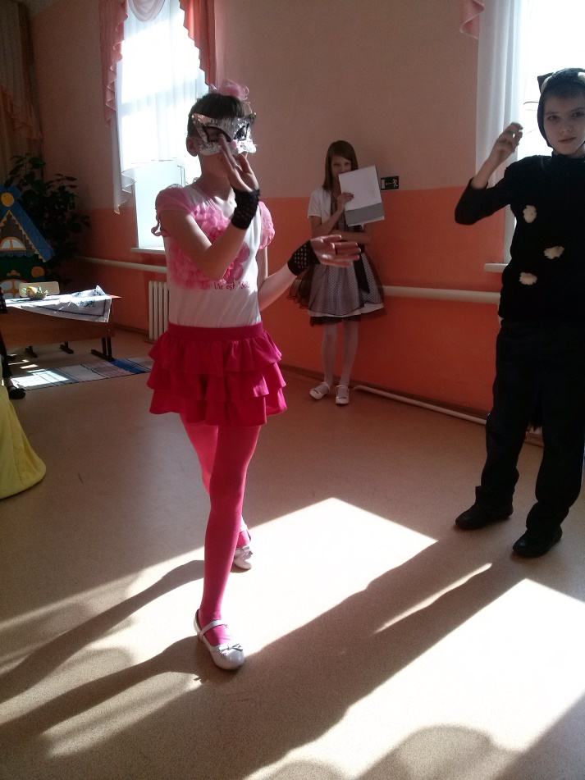

Мурка:
— Мяу-мяу,
на всех языках я мурлычу немножко,
Ведь я занимаюсь наукой,
И против меня не мяукай.
Мышей не ловлю я,
Боюсь, что устану,
Могу изучать молочко и сметану.
Открою я вам по секрету –
Я рыбку люблю, а не репу.

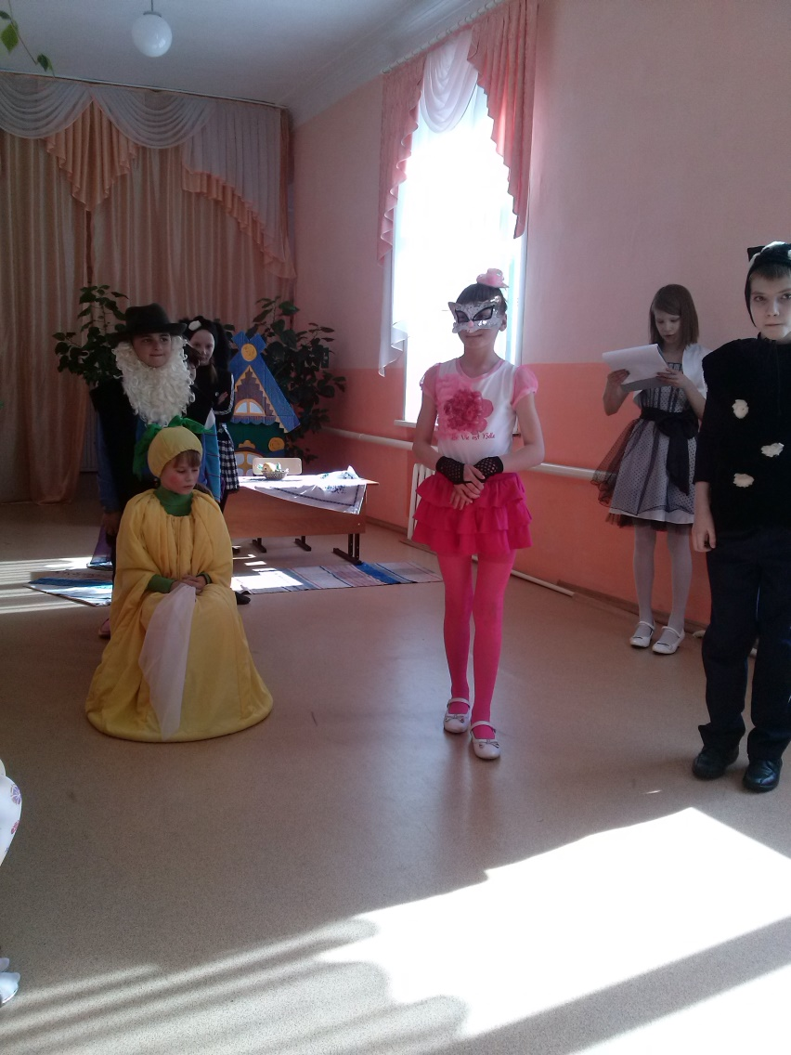
Ведущий:
— Вот и Мурка подоспела,
И они взялись за дело.
Дедка за репку.
Репка: — Еще не время.
Дед: — Ой-ой-ой.
Ведущий: — Бабка за дедку.
Бабка: — О-го-го.
Ведущий: — Внучка за бабку.
Внучка: — Ля-ля-ля.
Ведущий: — Жучка за внучку.
Жучка: — Гав-гав-гав.
Ведущий: — Мурка за Жучку.
Мурка: — Мяу-мяу.

Ведущий:
— Тянут дружно, но вот беда –
Репка ни туда, и ни сюда.
А куры…

Куры: — Куд-куда, куд-куда, ох как репка велика!

Мурка:
- Позвать Мышку не мешало б,
Только что вот тут бежала.
Мышка помоложе,
пусть она поможет!

Все вместе:
— Мышка, Мышка, не ленись,
Вместе снами потрудись.
Выход Мышки (под музыку).

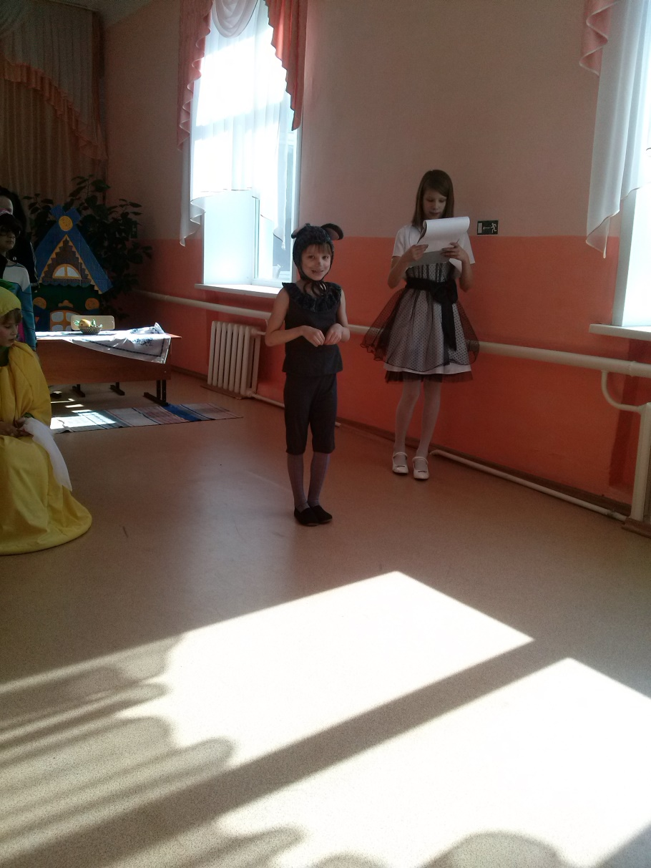

Мышка:
— Пи-пи-пи, я мышка очень сильная.
И шкурка моя стильная.
Потрудиться я бы рада,
А какая ждет награда?
Мурка:
— Репки маленький кусочек,
Ты получишь, мой дружочек.

Ведущий: — Дедка за репку.
Репка: — Еще не время.
Дед: — Ой-Ой-Ой.
Ведущий: — Бабка за дедку.
Бабка: — О-го-го.
Ведущий: — Внучка за бабку.
Внучка: — Ля-ля-ля.
Ведущий: — Жучка за внучку.
Жучка: — Гав-гав-гав.
Ведущий: — Мурка за Жучку .
Мурка: — Мяу-мяу.
Ведущий: — Мышка за Мурку.
Мышка: — Пи-пи-пи.
Все: — Встанем вместе, скажем «УХ!»
Ведущий:
— Вытащили репку вдруг!
Повалили ее наземь,
Развалили десять грядок.
А куры…
Куры: — Ку-ка-ре-ку, ку-ка-ре-ку, выдернули репку эту!
Репка: — Время пришло.
Все:
— Ну и репка, красота,
Так красива, так кругла.
А на вкус должно – вкусна.
(Все дети водят хоровод вокруг репки на мелодию песни «Как у наших у ворот».)
1.Ай да репка, хороша,
И кругла ты и вкусна,
Ай люли, ай люли,
И кругла ты и вкусна.

2.Да как дед тебя сажал,
Как тебя он поливал,
Ай люли, ай люли,
Как тебя он поливал.

3. Да как вместе мы взялись,
И немножко напряглись,
Ай люли, ай люли,
Да как вместе напряглись.

4. Славный вырос урожай,
Удивили мы весь край.
Ай люли, ай люли,
Удивили мы весь край.

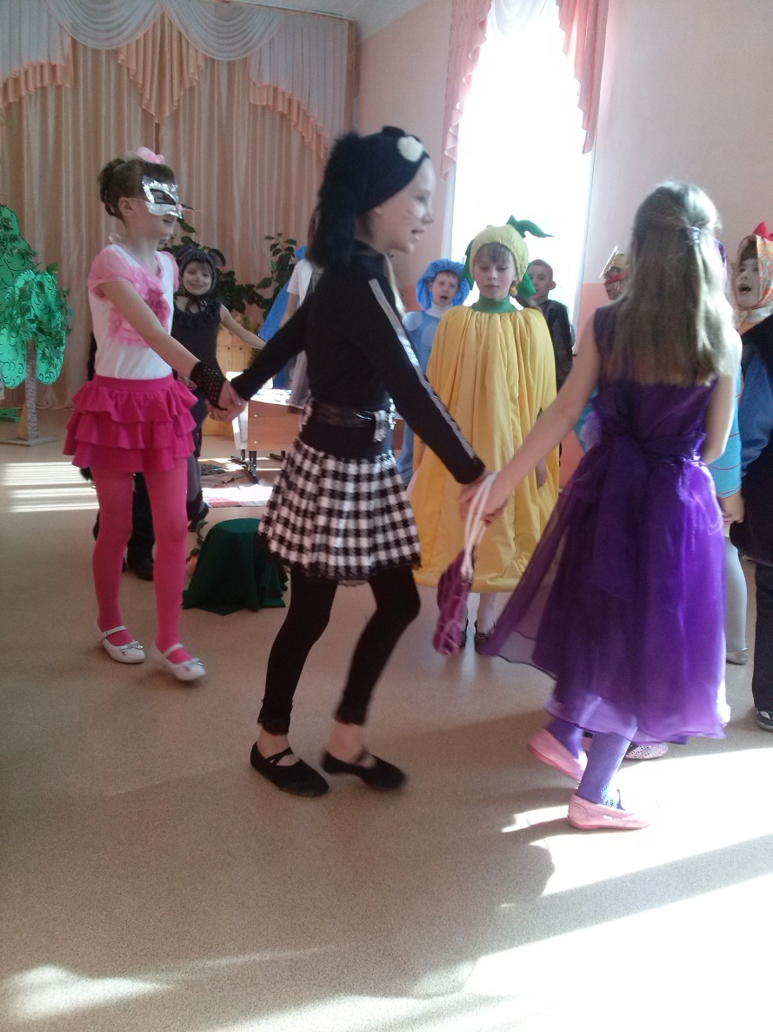

Ведущий: (обращается к зрителям):
Велика ль у Мышки сила?
Это дружба победила!
На здоровье кушай, Дед,
Долгожданный свой обед!

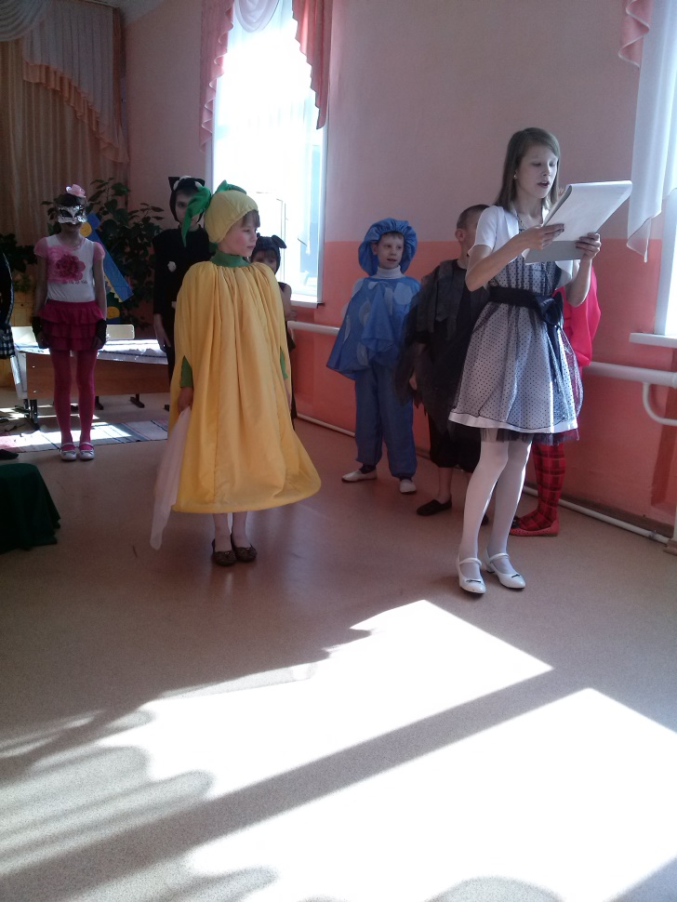

Ведущий: Вот и сказочке конец,
Кто смотрел – тот молодец.
А теперь мы ждем аплодисменты,
ну и прочие комплименты
ведь артисты наши старались,
хоть немного и растерялись. Артисты выходят на поклон.

